安化县应急管理局行政执法事项

（执法主体资格）公示

一、单位全称：安化县应急管理局
二、主要负责人：黄俊
三、执法区域：安化县辖区内
四、执法类别：法定行政机关
五、主要从事行政执法工作的人员：
六、行政执法职责权限：承担冶金、有色、建材、机械、轻工、纺织、烟草、商贸等工矿商贸行业安全生产基础和执法工作；依法监督检查相关行业生产经营单位贯彻落实安全生产法律法规和标准情况，负责安全生产执法综合性工作，指导执法计划编制、执法队伍建设和执法规范化建设工作。承担化工、医药、危险化学品生产经营、烟花爆竹生产经营，依法监督检查相关行业生产经营单位贯彻落实安全生产法律法规和标准情况。依法调查处理生产安全事故。
七、办公地点：安化县东坪镇雪峰湖大道818号
八、监督电话：0737-7224001
九、主要执法依据：
（一）依据的法律法规
《中华人民共和国安全生产法》、《中华人民共和国矿山安全法》、《生产安全事故报告和调查处理条例》、《安全生产许可证条例》、《危险化学品安全管理条例》、《烟花爆竹安全管理条例》、《易制毒化学品管理条例》、《云南省安全生产条例》、《生产安全事故应急条例》。
（二）依据的规章规定
1.《生产经营单位安全培训规定》（2006年1月17日国家安全监管总局令第3号公布，根据2013年8月29日国家安全监管总局令第63号修正,2015年7月1日国家安全监管总局令第80号第二次修正）
2.《非药品类易制毒化学品生产、经营许可办法》（国家安全生产监督管理总局令第5号）
3.《尾矿库安全监督管理规定》（2011年5月4日国家安全监管总局令第38号公布，根据2015年5月26日国家安全监管总局令第78号修正）
4.《安全生产违法行为行政处罚办法》（2007年11月30日国家安全监管总局令第15号公布，根据2015年4月2日国家安全监管总局令第77号修正）
5.《生产安全事故报告和调查处理条例罚款处罚暂行规定》（2007年7月12日国家安全监管总局令第13号公布，根据2011年9月1日国家安全监管总局令第42号修正，根据2015年4月2日国家安全监管总局令第77号第二次修正）
6.《安全生产事故隐患排查治理暂行规定》（国家安全监管总局令第16号）
7.《生产安全事故应急预案管理办法》（2009年4月1日国家安全监管总局令第17号公布，根据2016年6月3日国家安全监管总局令第88号修订）
8.《非煤矿矿山企业安全生产许可证实施办法》（2009年6月8日国家安全监管总局令第20号公布，根据２０１５年５月２６日国家安全监管总局令第78号修订）
9.《生产安全事故信息报告和处置办法》（2009年6月16日国家安全监管总局令第21号公布）
10.《金属非金属地下矿山企业领导带班下井及监督检查暂行规定》（2010年应急管理部令第34号公布，根据2015年5月26日国家安全监管总局令第78号修改）
11.《金属与非金属矿产资源地质勘探安全生产监督管理暂行规定》（2010年12月3日国家安全监管总局令第35号公布，根据2015年5月26日国家安全监管总局令第78号修改）
12.《建设项目安全设施“三同时”监督管理暂行办法》（2010年12月14日安全监管总局令第36号公布，根据2015年4月2日国家安全监管总局令第77号修改）
13.《小型露天采石场安全管理与监督检查规定》（2011年5月4日国家安全监管总局令第39号公布，根据2015年5月26日国家安全监管总局令总局第78号令 进行修订）
14.《非煤矿山外包工程安全管理暂行办法》（2013年8月23日国家安全监管总局令第62号公布，根据2015年5月26日国家安全监管总局令第78号修正）
15.《危险化学品重大危险源监督管理暂行规定》（2011年8月5日国家安全监管总局令第40号公布， 根据2015年5月27日国家安全监管总局令第79号修正）
16.《危险化学品生产企业安全生产许可证实施办法》（2011年8月5日国家安全监管总局令第41号公布，根据2015年5月27日国家安全监管总局令第79号修正，根据2017年3月6日国家安全监管总局令第89号再次修正）
17.《危险化学品输送管道安全管理规定》（2012年1月17日国家安全生产监督管理总局令第43号公布，根据2015年5月27日国家安全监管总局令第79号修改）
18.《安全生产培训管理办法》（2012年1月19日国家安全监管总局令第44号公布，根据2013年8月29日国家安全监管总局令第63号修正,根据2015年5月29日国家安全监管总局令第80号第二次修正）
19.《危险化学品建设项目安全监督管理办法》（2012年1月30日国家安全监管总局令第45号号公布，根据2015年5月27日国家安全监管总局令第79号修改）
20.《危险化学品登记管理办法》（2012年7月1日国家安全监管总局令第53号公布）
21.《烟花爆竹生产企业安全生产许可证实施办法》（2012年7月1日国家安全监管总局令第54号公布）
22.《危险化学品经营许可证管理办法》（2012年7月17日国家安全监管总局令第55号公布）
23.《危险化学品安全使用许可证实施办法》（2012年11月16日国家安全监管总局令第57号公布，根据2015年5月27日国家安全监管总局令第79号修正，根据2017年3月6日国家安全监管总局令第89号再次修正）
24.《工贸企业有限空间作业安全管理与监督暂行规定》（2013年5月20日国家安全监管总局令第59号公布，根据2015年5月29日国家安全监管总局令第80号修正）
25.《非煤矿山外包工程安全管理暂行办法》（2013年8月23日国家安全监管总局令第62号公布）
26.《烟花爆竹经营许可实施办法》（2013年10月16日国家安全监管总局令第65号公布）
27.《食品生产企业安全生产监督管理暂行规定》（2014年1月3日国家安全监管总局令第66号公布，根据2015年5月29日国家安全监管总局令第80号令修改）
28.《金属非金属矿山建设项目安全设施目录（试行）》（2015年3月15日国家安全监管总局令第75号公布）
29.《冶金企业和有色金属企业安全生产规定》（2018年1月4日国家安全监管总局令第91号公布）
30.《云南省生产安全事故报告和调查处理规定》（2009年7月30日云南省人民政府令第155号公布）
31.《安全评价检测检验机构管理办法》(2019年3月20日中华人民共和国应急管理部令第1号公布)
32.《烟花爆竹生产经营安全规定》（2018年1月15日国家安全监管总局令第93号公布）
33.《安全生产行政复议规定》（2007年10月8日国家安全监管总局令第14号公布）
34.《安全生产监管监察职责和行政执法责任追究的暂行规定》（2009年7月25日国家安全监管总局令第24号公布，根据2013年8月29日国家安全监管总局令第63号修改）
35.《应急管理行政处罚裁量权基准》的通知应急〔2024〕90号
十、程序
（一）现场检查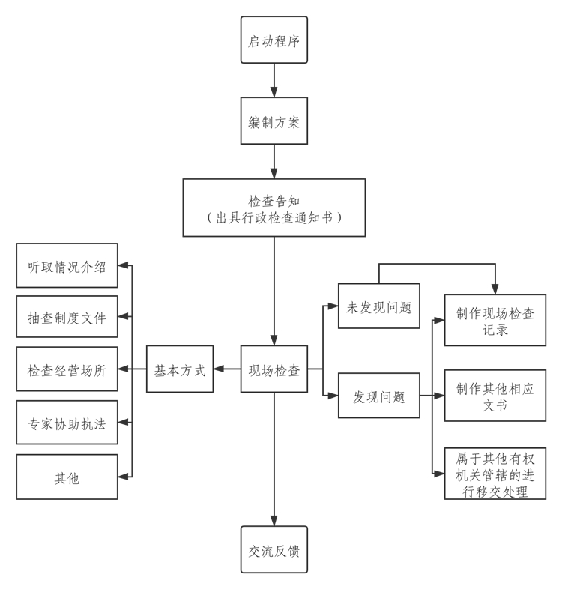

（二）行政处罚一般程序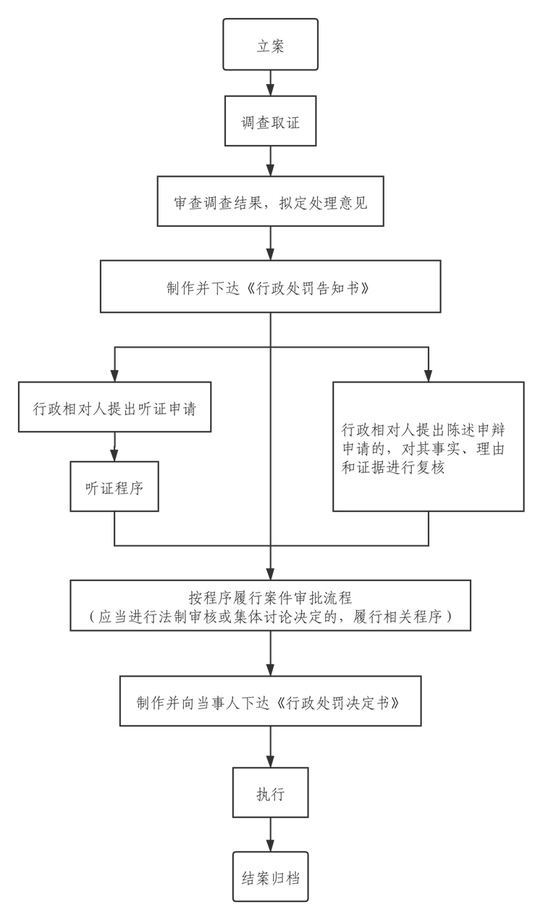
十一、救济方式
公民、法人或者其他组织认为具体行政行为侵犯其合法权益的，可以依照《中华人民共和国行政复议法》《中华人民共和国行政诉讼法》的规定提出行政复议申请或者提起诉讼。

